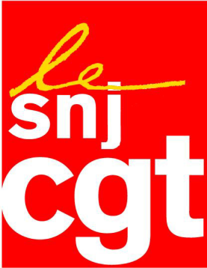
Non à la suppression des éditions locales de France 3
Tous en grève le 27 septembre

La direction de France Télévisions a annoncé la suppression de toutes les éditions locales de France 3 en 2018. 7 minutes d’information quotidienne et de proximité rayées de la carte, d’un claquement de doigt.

En sabordant ces décrochages locaux, France Télévisions renie sa mission de service public. Elle ment aussi aux salariés en affirmant qu’il n’y aura aucune conséquence sur les emplois. Elle méprise les téléspectateurs attachés à ces éditions d’hyper-proximité et qui, depuis cette annonce, se mobilisent un peu partout en France.

La direction de France Télévisions martèle que les éditions locales ne sont plus vues. A qui la faute ? Elle a toujours refusé de les diffuser sur les box. Elle se sert aujourd’hui de l’argument de la visibilité pour trancher dans le vif.

Cette direction a même tenté de camoufler ce torpillage organisé en réunissant des groupes de travail avec les équipes. Une véritable fumisterie qui n’a servi qu’à occuper l’esprit des salariés pour mieux les trahir ensuite.

Près de 300 journalistes, monteurs et assistantes font vivre ces éditions. Leur nier toute perspective d’avenir est violent, infamant, et à terme, dangereux. Toute entreprise responsable ne peut, sur un coup de tête, faire disparaître des territoires entiers. L’information de proximité est un bien public

Le SNJ-CGT appelle les salariés des locales de France 3 à faire grève, mercredi 27 septembre.
Ils viendront à Paris, jour de CCE à France Télévisions où Delphine Ernotte, la présidente du groupe public, évoquera les locales.

